Sint-Pietersbasiliek

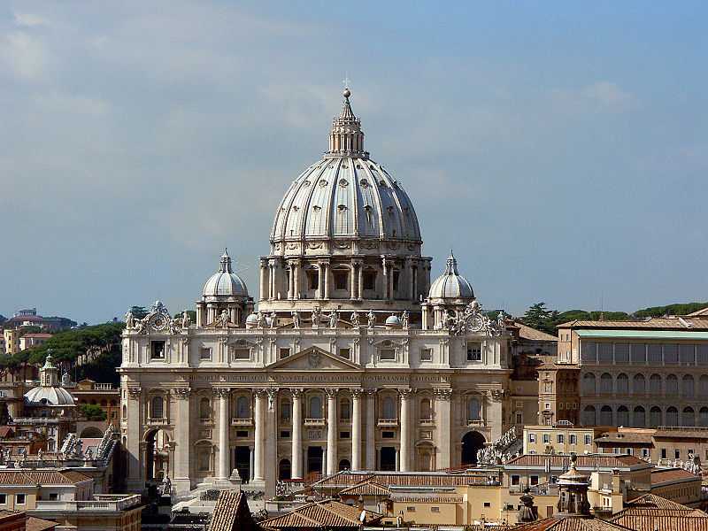
De Sint-Pietersbasiliek (Italiaans: Basilica di San Pietro) is een katholieke kerk en Basilica Major in Barokke architectuur in Vaticaanstad. De kerk werd tussen 1506 en 1626 gebouwd op de plek van het vroegere Circus van Nero in Rome, waar ooit de Apostel en eerste Paus, Petrus, gekruisigd en begraven zou zijn. Het is een belangrijk bedevaartsoord voor rooms-katholieken.
De Sint-Pietersbasiliek was de grootste kerk ter wereld tot 1989, toen ze in grootte werd overtroffen door de Basilique Notre-Dame de la Paix in Yamoussoukro, de hoofdstad van Ivoorkust (zie Lijst van grootste kerken).

De geschiedenis, het ontwerp en de bouw
De eerste Sint-Pieter werd gebouwd door keizer Constantijn de Grote in 324. Het gebouw had de vorm van een basilica, een veelgebruikte vorm in de oudheid.

Nieuwbouw
In de vijftiende eeuw was de oude Sint-Pieter, na elfhonderd jaar, in zeer slechte staat. Paus Nicolaas V liet Bernardo Rossellino het gebouw opknappen, maar de pogingen werden al gauw gestaakt. In 1506 werd de oude basilica gesloopt en een nieuwe kerk ontworpen voor Paus Julius II. Na Bramante’s oorspronkelijke ontwerp, gebaseerd op het Griekse kruis, werden door de daaropvolgende hoofdarchitecten grotere en kleine veranderingen doorgevoerd.
Toen Bramante stierf, waren slechts de funderingen voor het koor gelegd, en onder Rafaëls leiding werd het geheel weer gesloopt en opnieuw opgebouwd. Het schip werd qua ontwerp verlengd, waardoor alsnog een Latijns kruis ontstond als grondvorm.
De volgende bouwleider was Antonio de Sangallo, die voortborduurde op Rafaëls ontwerp, maar desondanks een gedeelte van de kerk weer liet slopen. Toen Sangallo in 1546 overleed, was men net begonnen met de absis en de bogen die de grote koepel zouden ondersteunen.
Voor de vierde keer echter werd de basiliek ontmanteld, toen Michelangelo pro deo de bouw overnam. De enorme sommen geld die met de bouw gemoeid waren, werden vooral door de opbrengst van de verkoop van aflaten gefinancierd. Michelangelo gebruikte Bramante’s bouwtekeningen en bouwde de kerk in de vorm van een Grieks kruis. Het schip werd in 1615 alsnog uitgebreid door de architect Carlo Maderno omdat de kerk groter moest worden dan oorspronkelijk gepland. Na deze verlenging was het schip veertig meter lang. Veel van de interne decoraties, waaronder het reusachtige baldakijn onder de koepel, zijn gemaakt door de Italiaan Gian Lorenzo Bernini, die ook elders in Rome veel kunstwerken heeft gemaakt.

Het exterieur
Bij het exterieur hoort ook het plein voor de basiliek, de Piazza San Pietro (Sint-Pietersplein), dat door Bernini werd ontworpen, evenals de zuilengalerijen die de moederlijke armen van de katholieke kerk symboliseren. Het plein is een ellips, één van de favoriete grondvormen uit de bewegelijke barok. Er staan ook twee fonteinen (uit 1612 en 1675) en een Egyptische obelisk op het plein. In de top van de obelisk is volgens de legende een stuk van het kruis aangebracht waaraan Jezus gestorven is.
De façade van het gebouw biedt toegang tot de kerk door middel van de narthex. Hij werd aan het begin van de 17e eeuw voltooid door Maderno, afgezien van de klokkentorens aan weerszijden; door problemen met de funderingen en de dood van de paus werden deze pas rond 1637 in gebruik genomen. Bovenop de façade staan beelden van Jezus, Johannes de Doper en de apostelen met uitzondering van Judas. De inscriptie op de gevel is:
IN HONOREM PRINCIPiS APOST. PAULUS V BURGHESIUS ROMANUS PONT. MAX. AN. MDCXII PONT VII
(Ter ere van de Prins der Apostelen; Paus Paulus V Borghese, Romein, Pontifex Maximus in het jaar 1612 en het zevende jaar van zijn Pontificaat)

Interieur
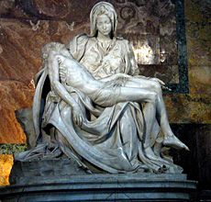

Michelangelo Buonarotti, Piëta van Michelangelo, 1499, Sint Pieter, Rome, hoogte 174cm

In het voorportaal of narthex staan aan weerszijden twee beelden van Karel de Grote en Keizer Constantijn de Grote, die de christenen godsdienstvrijheid verleende met het Edict van Milaan. De ruimtes waarin de beeldhouwwerken staan, zijn niet toegankelijk voor het publiek.
Op het plafond boven de middelste deur van het portaal bevindt zich een 17e-eeuwse kopie van een middeleeuws mozaïek, waar Petrus door Christus wordt aangespoord over het water te lopen.
In de kerk bevinden zich vier grote steunpijlers versierd met nissen met grote beelden van de vier heiligen Longinus, Helena, Andreas en Veronica, gemaakt door onder andere Bernini. In iedere pilaar zijn erboven ook nissen met beelden en een balkon.
Momenteel bevinden zich in de Sint-Pieter 395 beelden, 44 altaren en 135 mozaïeken. De Sint-Pieter heeft een oppervlakte van 15.160 vierkante meter, en biedt ruimte aan ongeveer 60.000 mensen.
Eén van de bekendste beelden is de Pietà van Michelangelo. Het is een beeld van Maria met de dode Jezus in haar armen.

De deuren
Het voorportaal heeft vijf bronzen deuren. De middelste drie werden in 1455 vervaardigd door Antonio Filarete. Ze werden gemaakt ter ere van de (vergeefse) pogingen van Paus Eugenius IV de rooms-katholieke en Grieks-orthodoxe kerk te verenigen. Op de reliëfs worden Christus, de maagd Maria, Sint-Petrus en Sint-Paul uitgebeeld, met een realistische weergave van de Romeinse tijd als achtergrond. Op de deuren staan ook heidense mythologische taferelen uitgebeeld, en scènes van de Raad van Florence.
De deur geheel links werd in de twintigste eeuw gemaakt en toont dierenmotieven. De rechterdeur is de Porta Santa, of Heilige Deur . Deze wordt slechts in jubileumjaren door de paus geopend, en is de rest van de tijd aan de binnenkant dichtgetimmerd. Boven het portaal hangen twee plaquettes die herinneren aan het jubileumjaar 1975 en het Jaar der Verlossing (1983). De zestien bronzen panelen werden vervaardigd ter ere van de speciale processies in 1950. De deur was eveneens open in het jubeljaar 2000. De laatste keer dat de deur open ging, was in 2005 tijdens het afscheid van de overleden paus Johannes Paulus II.

[bewerk] Het middenschip
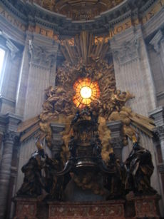
Cathedra Petri (Heilige Stoel van Petrus)
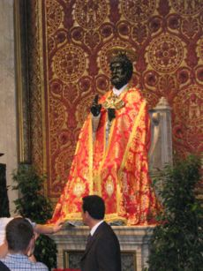
het genadebeeld van de Heilige Petrus
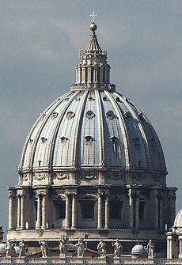
De buitenkant van de koepel
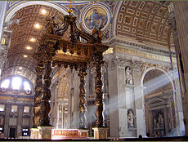
Baldakijn van Bernini
Oorspronkelijk begon de kerk waar de twee voorste zuilen van de koepel staan, maar na de uitbreiding in 1615 werden nog een reeks kapellen toegevoegd. Er zijn vier steunpilaren, gebouwd door Michelangelo en versierd met beelden en balkons door Bernini. Op de vloer van het schip liggen bronzen plaquettes die verwijzen naar de grootte van andere katholieke kerken, om op die manier de status van de Sint-Pieter te benadrukken. Aan de rechterkant bevindt zich de kapel met Michelangelo’s beroemde pietà. Aan weerszijden van de ingang hangen twee bakken met cherubijnen, die wijwater bevatten.
In de kerk bevinden zich vele monumenten voor pausen, heiligen en andere prominente katholieken. Het middenschip heeft onder andere altaren gewijd aan Sint Sebastiaan, Paus Pius X en de Zweedse koningin Christina die troonsafstand deed om zich tot het katholicisme te kunnen bekeren. Een deur aan de linkerzijde vanaf de ingang gezien geeft toegang tot de koorkapel, waar ook een marmeren plaat hangt, met de namen van alle pausen erop gegraveerd.
Aan het andere uiteinde van het schip in het midden van de absis, achter het baldakijn, staat de Cathedra Petri, ofwel de Troon of Heilige Stoel van Petrus van 1656-1665. Men schreef deze stoel ooit toe aan de apostel Petrus, maar onderzoek wijst uit dat hij waarschijnlijk van een rijke Romein was.
Het is een uitbeelding van de Heilige Geest in het hart van het stralende Licht. De vier beelden bij de stoel stellen de vier kerkvaders van de Roomse (Ambrosius en Augustinus) en Grieks-orthodoxe kerk (Athanasius en Johannes Christophoros) voor. Het onderscheid tussen de twee stromingen wordt gemaakt door de twee Roomse kerkvaders de troon daadwerkelijk te laten ondersteunen, terwijl de Grieks-orthodoxen het gevaarte niet dragen maar erachter staan. In het raam boven de troon wordt de Heilige Geest gesymboliseerd door de witte duif, omringd met engelen. Twee cherubijnen dragen de sleutels en de Tiara. Boven de Stoel is een gouden aureool afgebeeld met stralen en engelen in dichte wolken.

[bewerk] Het dwarsschip
Het horizontale gedeelte van de kerk, dat het middenschip bij het baldakijn kruist, bevat twee altaren en vier kapellen. In de kapel in de linker uithoek van de basiliek liggen vijf pausen met de naam Leo begraven en het bevat ook het Altaar van de Leugen, verwijzend naar het Bijbelverhaal dat hebzucht afwijst. Twee andere altaren zijn opgedragen aan de pausen met de naam Gregorius en Clemens. Bij het bezoeken van de Sint-Pieter zijn de uiterste delen van het dwarsschip vanaf de achterste twee zuilen van de koepel niet toegankelijk.

[bewerk] De koepel en het baldakijn
De grote koepel boven de graftombe van Petrus wordt omhooggehouden door vier enorme zuilen. Op sokkels in de voet van elk van deze zuilen staat een beeld van een heilige; met de klok mee vanaf linksonder zijn dat Sint Andreas, de Heilige Veronica, Sint Helena en Sint Longinus. De beelden van Veronica, Longinus en Andreas bevatten elk een belangrijk katholiek relikwie, respectievelijk de doek van Veronica, de speer die Christus doorboorde en een deel van het Kruis. Het voorwerp uit het beeld van Sint Helena, dier schedel, is overgedragen aan de Grieks-orthodoxe kerk.
Tegen de pijler die het beeld van Longinus bevat staat ook een bronzen beeld van Petrus, wiens voeten door veel bedevaartgangers gekust worden. Verder bevindt zich bij het beeld van Andreas ook een afgesloten ingang naar de catacomben onder de kerk, waar zich onder andere de tombes van Petrus en een aantal pausen bevinden.

[bewerk] Baldakijn van Bernini
Het baldakijn tussen de vier pijlers stamt uit 1633 en is van de hand van Gian Lorenzo Bernini. Volgens de overlevering werd het brons van het dak van het Pantheon gebruikt om het monument te bekleden. De gedraaide zuilen zijn geïnspireerd door de zuilen uit de basiliek van Constantijn, die nog steeds te zien zijn in de grote pijlers, boven de vier beelden. De inscriptie in de cupola boven het baldakijn is afkomstig uit het Bijbelboek van Mattheüs:
TV ES PETRVS ET SVPER HANC PETRAM AEDIFICABO ECCLESIAM MEAM. TIBI DABO CLAVES REGNI CAELORVM
(Gij zijt Petrus, en op deze Rots zal Ik Mijn Kerk bouwen. Aan U zal Ik de Sleutels van het Koninkrijk der Hemelen geven)
Dichter bij de top van de cupola is nog een inscriptie aangebracht:
S. PETRI GLORIAE SIXTVS PP. V. A. M. D. XC. PONTIF. V.
(Ter glorie van Sint Petrus, door Sixtus V, Paus, in het jaar onzes Heren 1590 en het vijfde jaar van zijn pontificaat)
De enorme koepel heeft de vorm van een parabool, en bestaat uit twee lagen. In de 18e eeuw begon de buitenkant scheuren te vertonen, waarna er metalen ringen om de binnenste laag werden geklemd om het geheel bij elkaar te houden. De koepel werd in 1593 voltooid door Giacomo della Porta, nadat Michelangelo was gestorven voor de bouw was afgerond. De binnenkant zou oorspronkelijk bekleed worden met mozaïeken ter ere van het Heilig Jaar 1600, maar toen bleek dat ze niet op tijd klaar zouden zijn werd dit plan van tafel geveegd. De bronzen bol op de top van de cupola heeft een doorsnede van 3,2 meter.

[bewerk] Grafmonumenten
Er bevinden zich grafmonumenten van verschillende pausen in de Sint-Pietersbasiliek, onder andere van:
- Paus Innocentius VIII, 1498, gemaakt door Antonio del Poliaiolo
- Paus Paulus III , 1551-1577, gemaakt door Guglielmo della Porta
- Paus Urbanus VIII, 1628-1647, gemaakt door Bernini
- Paus Leo XI, 1642-1644, gemaakt door Algardi
- Paus Alexander VII, 1678 gemaakt door Bernini
- Paus Gregorius XII, uit 1732. Een wit marmeren sarcrofaag met een kalender
- Paus Gregorius XIV
- Paus Clemens XIII, uit 1792, gemaakt door Canova
- Paus Pius VII, na 1823, gemaakt door Thorwaldsen
- Paus Johannes XXII, gemaakt door Emilio Greco

[bewerk] De crypte
Onder het middenschip van de basiliek bevindt zich de crypte met de praalgraven, waarin 148 overleden pausen werden bijgezet; de tombe, met de relieken van de Heilige Petrus ligt recht onder het hoofdaltaar in de kerk, en is sinds 1979 door toedoen van Paus Johannes Paulus II te bezichtigen. Sindsdien kunnen de duizenden bedevaarders de relieken van Sint-Pieter vereren.
De Latijnse inscriptie op de boog die toegang geeft tot het graf luidt:
"SEPULCRUM SANCTI PETRI APOSTOLI" (Het Graf van de heilige Apostel Petrus)
De apostel is bijgezet in een confessio van de hand van Carlo Maderno, waarop ook nog een 9e eeuws mozaïek van Christus te zien is.

[bewerk] Aanwezigheid Paus
Wanneer de Paus Benedictus XVI in Rome is geeft hij op zondag om 12.00 's middags uur iedereen de zegen vanuit het raam van zijn werkkamer (tweede raam rechts van de bovenste verdieping) van de Sint-Pietersbasiliek in Rome. Tijdens kerstmis en Pasen houdt de Paus een toespraak, geeft de Paus de zegen Urbi et Orbi en wenst iedereen zalige feestdagen in meer dan zestig verschillende talen.

[bewerk] Afbeeldingen
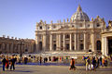  De façade van de Sint-Pieter | 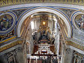 | 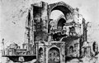  St.Pieter in aanbouw (door Maerten van Heemskerck) | 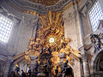  Gloria van Bernini
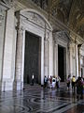  Deuren aan de voorzijde | 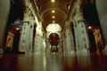  Het middenschip | 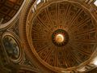  Interieur van de koepel | 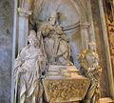  Praalgraf van Paus Leo XI

